

〔自分の考え〕





実験３ ‣ 酸素や二酸化炭素の性質を調べる

|  |
| --- |
| 〔目的〕酸素や二酸化炭素を発生させて捕集し，それぞれの気体の性質を調べ，酸素や二酸化炭素には，どのような性質があるかを確かめる。 |
| 〔準備〕□二酸化マンガン　□うすい過酸化水素水（オキシドール）　□石灰石　□うすい塩酸　□石灰水  　　　　□ゴム栓（６個）　□ガラス曲管つきゴム栓（２個）　□ガラス曲管（２本）　□ゴム管（２本）  　　　　□試験管（８本）　□試験管立て（２個）　□水槽　□白い紙　□線香　□マッチ　□燃えさし入れ  　　　　□保護眼鏡 |

|  |  |
| --- | --- |
| ステップ１ | 酸素を発生させ，捕集する |

１　右の図のようにして酸素を発生させ，試験管に３本分

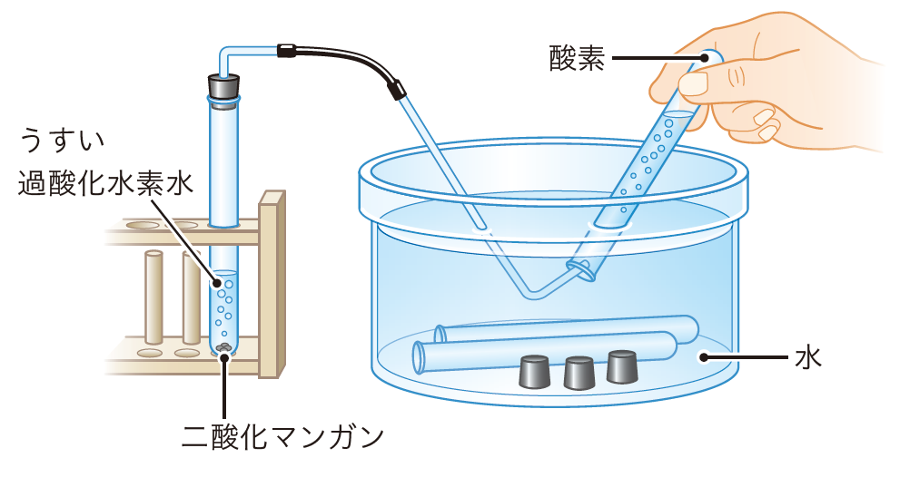

捕集する。

●試験管３本とゴム栓３個はあらかじめ水槽に沈めて

おく。

●初めは装置の中にあった空気が出てくるので，

しばらくしてから気体を集める。

・ゴム管が折れたりねじれたりしないように十分注意する。

・うすい過酸化水素水が手につかないように十分注意する。手についてしまったときには，すぐに水で洗う。

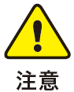

|  |  |
| --- | --- |
| ステップ２ | 二酸化炭素を発生させ，捕集する |

２　右の図のようにして二酸化炭素を発生させ，試験管に

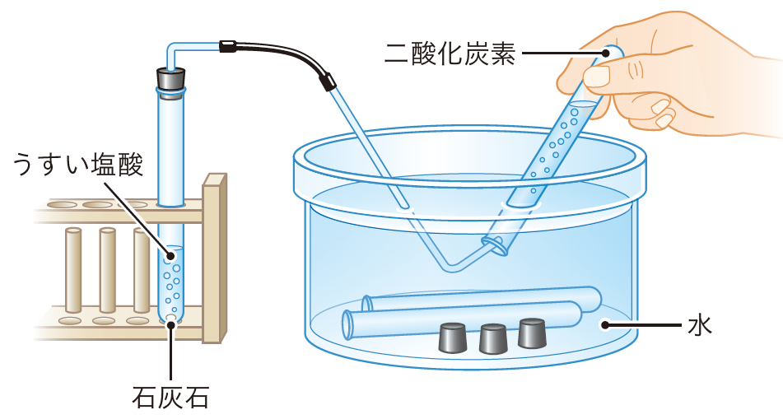

３本分捕集する。

●試験管３本とゴム栓３個はあらかじめ水槽に沈めて

おく。

●初めは装置の中にあった空気が出てくるので，

しばらくしてから気体を集める。

・ゴム管が折れたりねじれたりしないように十分注意する。

・うすい塩酸が手につかないように十分注意する。手についてしまったときには，すぐに水で洗う。



|  |  |
| --- | --- |
| ステップ３ | それぞれの気体の性質を調べる |

３　下の図のようにして，それぞれの気体の性質を調べる。

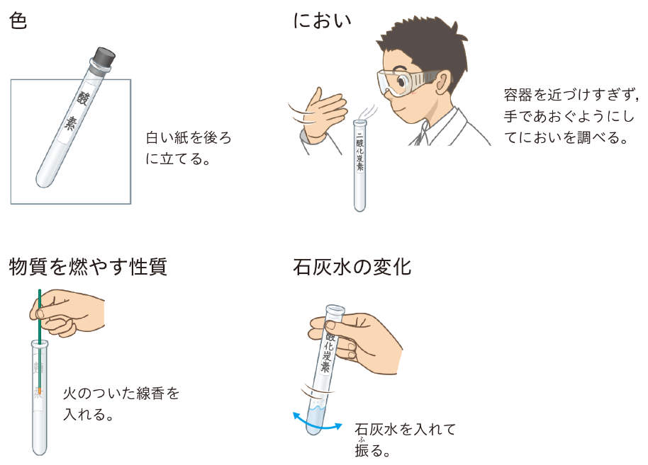

・石灰水が手につかないように十分注意する。

手についてしまったときには，すぐに水で

洗う。



【結果の記録】

|  |  |  |  |
| --- | --- | --- | --- |
| 実験方法 | 色やにおい | 火のついた線香の変化 | 石灰水の変化 |
| 酸素 |  |  |  |
| 二酸化炭素 |  |  |  |

|  |  |
| --- | --- |
|  | ・酸素には，どのような性質があるといえるか。 |
|  |
| ・二酸化炭素には，どのような性質があるといえるか。 |
|  |

〔他の人の考えや意見を記録しよう〕